PÉNZ

Milyen gazdasági folyamatot tükröz a két kép?
Fogalmazd meg a két kép alapján a változást!
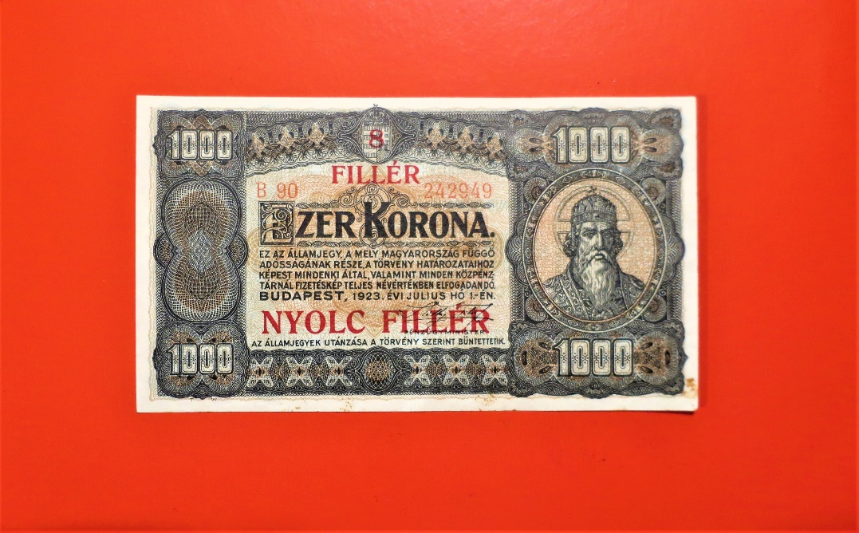
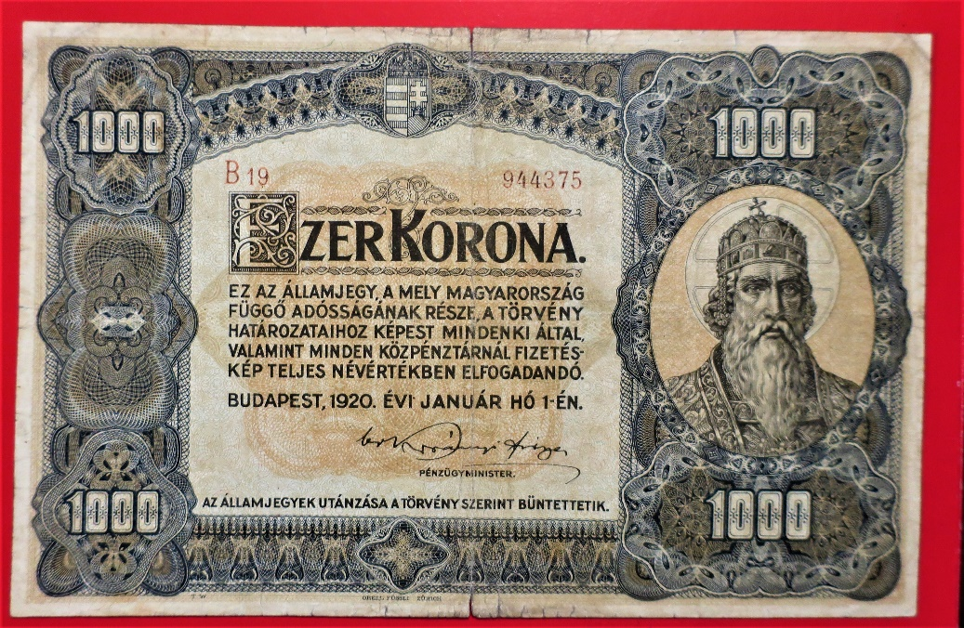

A folyamat elnevezése: ................................................................................................................................................................
A változás megfogalmazása: ........................................................................................................................................................

........................................................................................................................................................................................................

........................................................................................................................................................................................................

